Position

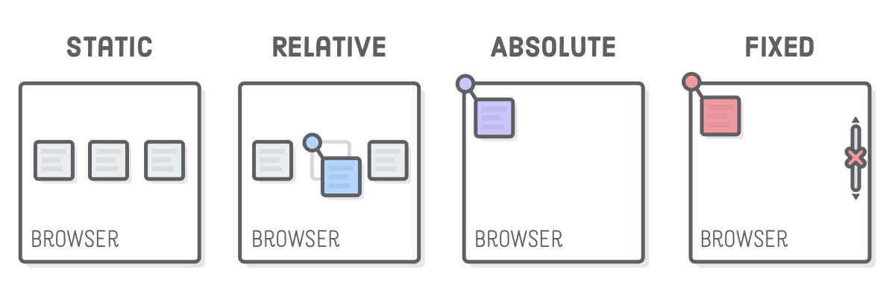

V1 – CSS

## Læringsmål

* Du skal kunne anvende de forskellige values til position-property

## Kort fortalt

Du skal svare på nogle spørgsmål samt lave et website hvor du anvender din viden om position property.

## Praktiske oplysninger

Læs på w3schools følgende:

[Position](https://www.w3schools.com/css/css_positioning.asp)

[Video om positioning](https://www.youtube.com/watch?v=jx5jmI0UlXU)

[z-index](https://thirumanikandan.com/posts/learn-z-index-using-a-visualization-tool)

## Opgave

1. Svar på følgende spørgsmål:

|  |  |
| --- | --- |
| Med egne ord: hvad påvirker position-property? | Er det sted hvor elementet er henne |
| Hvad gør position: relative? | Gør så elementet er relative fra der hvor elementet startede |
| Hvad positionerer absolut-positionerede elementer sig i forhold til? | Er et element der er det samme sted på skærmen hvor end du er på siden som hvis du fx scroller er den det samme sted |
| Er der et trick, så man kan styre hvor absolut-positionerede elementer stiller sig? | Den sætter sig på et andet element og så sidder det på den |
| Hvad vil du mene du kan bruge position: sticky til? | Hvis du skal spørge om cookies eller en menu selector |

1. Du skal nu lave følgende side og får nogle af oplysningerne herunder:



1. Du skal anvende udleverede index.html og må ikke ændre i strukturen deri
2. <h4> har baggrundsfarven hsla(39, 100%, 50%, 0.7) og tekstfarve purple.

## Ekstraopgaver:

1. Kan du anvende din viden om css til at lave et (meget simpelt) ”slideshow”? Det skal fungere sådan at når du holder musen over et billede, skal et andet billede dukke op, se [her](https://youtu.be/IfLDB2WDn8k)
2. Til at løse opgaven får du lidt info her:
   1. Html kan du finde i videoen
   2. .parent har height og width på 200px
   3. De 2 <img> har src: //unsplash.it/id/237/200 og //unsplash.it/id/239/200

## Kriterie for færdiggørelse

Når du mener du er færdig, skal du vise det til din underviser